19.03.2015
Урок математики по теме
$$\frac{1}{6}$$ | $$−\frac{8}{\text{11}}$$ | 9 | $$−\frac{8}{\text{11}}$$ | 5,4 | $$\frac{1}{4}$$ | $$−\frac{8}{\text{11}}$$ |  | 1,2 | $$−\frac{4}{9}$$ | 28 | -$\frac{4}{9}$ | 1

И | $$\frac{2}{3}−\frac{5}{\text{12}}$$ | Р | $$\frac{7}{\text{12}}⋅\frac{6}{\text{21}}$$ | Н | $$7\frac{3}{4}−2,\text{35}$$ | Д | Найти число, 25% которого равно 7. | А | $$−4+3\frac{5}{9}$$
Е | $$\frac{\text{48}}{\text{11}}:(−6)$$ | Ч | $$3\frac{3}{5}−2,6$$ | Ш | Найти 25% от 36. | З | $$0,8+\frac{2}{5}$$

Устная работа
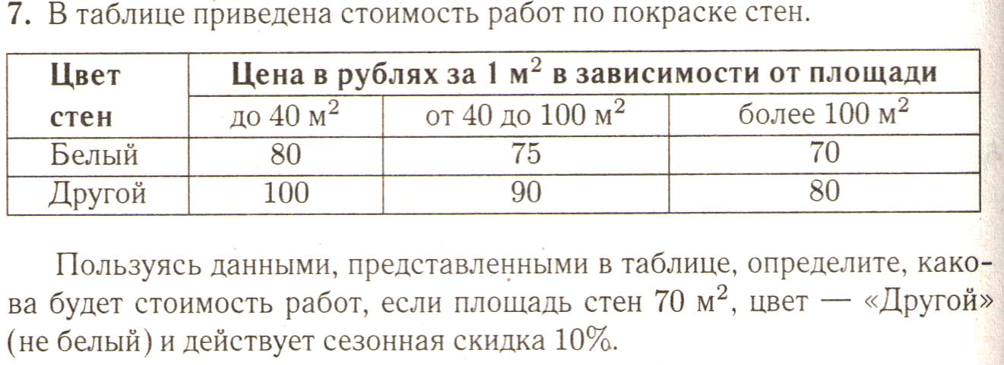
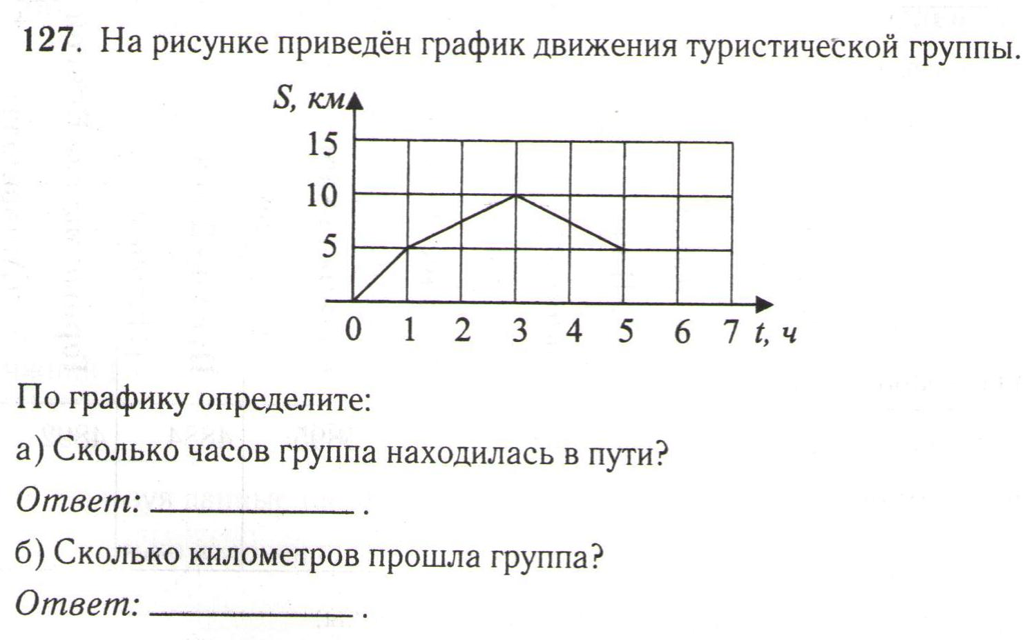______________________________. Ответ______
2.)
1.

3. Оптовая цена учебника по математике 250 рублей. Розничная цена на 20 % выше оптовой. Какое наибольшее число таких учебников можно купить по розничной цене на 3000 рублей?
Ответ________
Перевести на математический язык
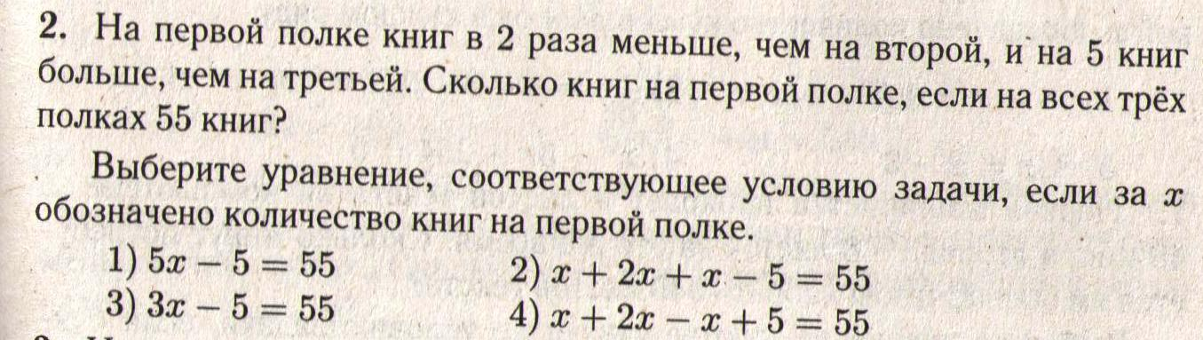
4.
А) Натуральное число а
больше натурального числа в в 5 раз.
Ответ: _________________
________________________
________________________
Б)Число с меньше числа к на 8.
Ответ: _________________
________________________
________________________
Ответ:_____
5.
Составить математическую модель
6.
Составить задачу, и найти скорость движения автомобилей по схеме.
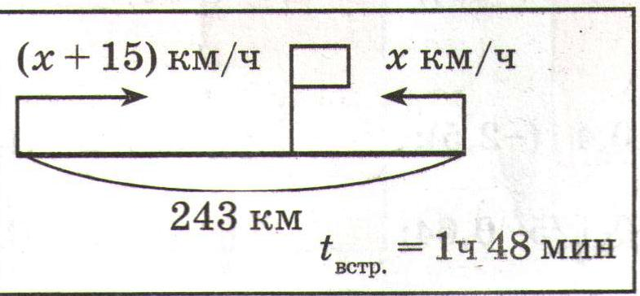
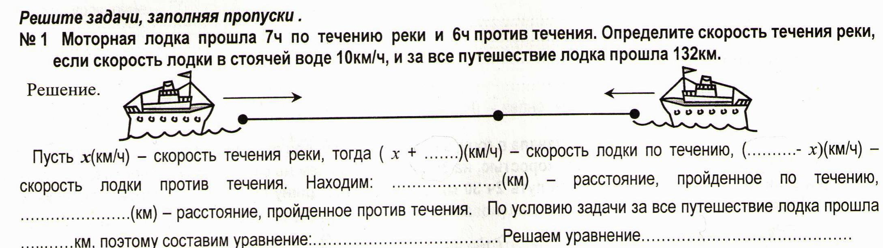
7.
8. Мастер может выполнить весь заказ за 10 часов, ученик за 12 часов 30 минут. В час ученик делает на 28 деталей меньше, чем мастер. Найдите производительность мастера и производительность ученика.
Ответ:_____
9.
Дядя Федор должен был проехать 30км, чтобы успеть к поезду. Однако из-за кота Матроскина он задержался с выездом на 20минут. Чтобы приехать на станцию вовремя, он ехал со скоростью на 3 км/ч большей, чем предполагал. С какой скоростью ехал дядя Федор
Итоги урока:
Какие я испытываю трудности при решении текстовых задач?

Что я хорошо умею при решении текстовых задач и в чем могу помочь своему однокласснику?

Домашнее задание: создание сборника решения задач для будущих шестиклассников.
Составить и оформить решение текстовой задачи алгебраическим способом на листе формата А4.
Завершить решение задач.

